Brioche délicieuse et vaporeuse
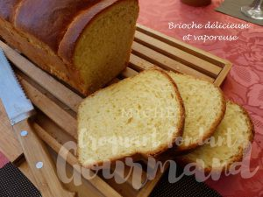 Pour une énorme brioche
- 2 œufs entiers + 3 jaunes d'œufs
- 100 g de lait tiède (lait ribot pour moi)
- 1 càc d'extrait naturel de vanille
- 420 g de farine
- 1 càs de levure sèche de boulanger ou 20 g de levure fraiche
- 80 g de sucre vanillé
- 100 g de beurre doux
- lait pour dorer
1 moule à cake de 28 cm x 11 beurré
Pas de préchauffage du four
Mettre dans la cuve de la MAP, les œufs, les jaunes, le lait et l'extrait de vanille.
Déposer la farine dans laquelle on cache la levure.
Saupoudrer de sucre et éparpiller le beurre en dés.
Lancer le programme "pâte" jusqu'au bout (1h20).
Dégazer doucement la pâte sur le plan de travail légèrement fariné.
Partager la pâte en quatre boules et les disposer côte à côte dans le moule.
Dorer au pinceau avec un peu de lait.
Laisser lever la brioche couverte (pour moi dans le four à 30°C pendant 40 min environ).
Dorer une seconde fois au pinceau très délicatement pour ne pas l'écraser.
Enfourner à four froid et régler le four à 160°C pour 40 minutes environ.
Démouler délicatement et laisser la brioche refroidir sur une grille.

